ESCOLA MUNICIPAL DE EDUCAÇÃO BÁSICA AUGUSTINHO MARCON
DIRETORA: TATIANA M. BITTENCOURT MENEGAT
ASSESSORA TÉCNICA PEDAGÓGICA: MARISTELA BORELLA BARAUNA
ASSESSORA TÉCNICA ADMINISTRATIVA: MARGARETE PETTER DUTRA
PROFESSORA: JAQUELINE DEMARTINI
TURMA: 1º ANO
ATIVIDADE DE INGLÊS - 1º ANO
CATANDUVAS, MAY 26TH 2020

TODAY IS TUESDAY

OBSERVE AS FRUTAS E AS SUAS CORES EM INGLÊS:
(NÃO PRECISA COPIAR NO CADERNO)
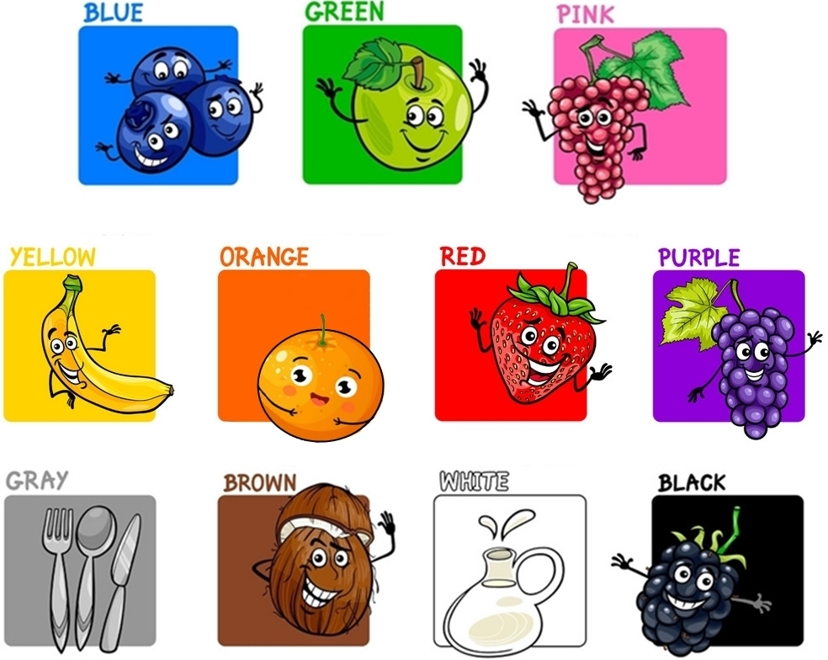

VAMOS OUVIR AS CORES EM INGLÊS E DEPOIS CANTAR!
LEARN COLORS WITH FRUITS: https://www.youtube.com/watch?v=yMuXsjtpN9I
FRUIT COLORS SONG 2: https://www.youtube.com/watch?v=fJxpaS_BTAs

- ATIVIDADE 1 – COPIE O NOME DAS CORES EM SEU CADERNO. DESENHE E PINTE UMA FRUTA QUE TENHA A MESMA COR DE CADA PALAVRA.

YELLOW

BLUE

RED

GREEN

PURPLE

ORANGE

PINK

BROWN

